招聘岗位及任职要求如下：

专业带头人

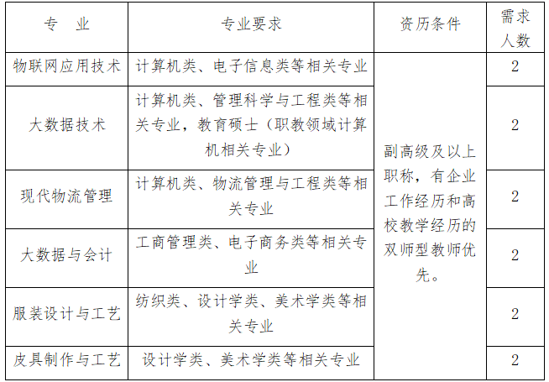

专任教师及教辅人员

